山西省普通高校招生考试考生信息网上管理与服务平台
——考生使用说明书

一、登录系统
登录本系统必须使用IE7及以上浏览器。打开浏览器后，考生直接输入“山西省普通高校招生考试考生信息网上管理与服务平台”的网址（http://gkpt.sxkszx.cn），或登录山西招生考试网（http://www.sxkszx.cn），点击“各类教育招生考试信息管理与服务平台”链接进入各类考试导航页面，点击“普通高考-->2015年普通高考网上报名”，进入“山西省普通高校招生考试考生信息网上管理与服务平台”登录页面，如下图所示：
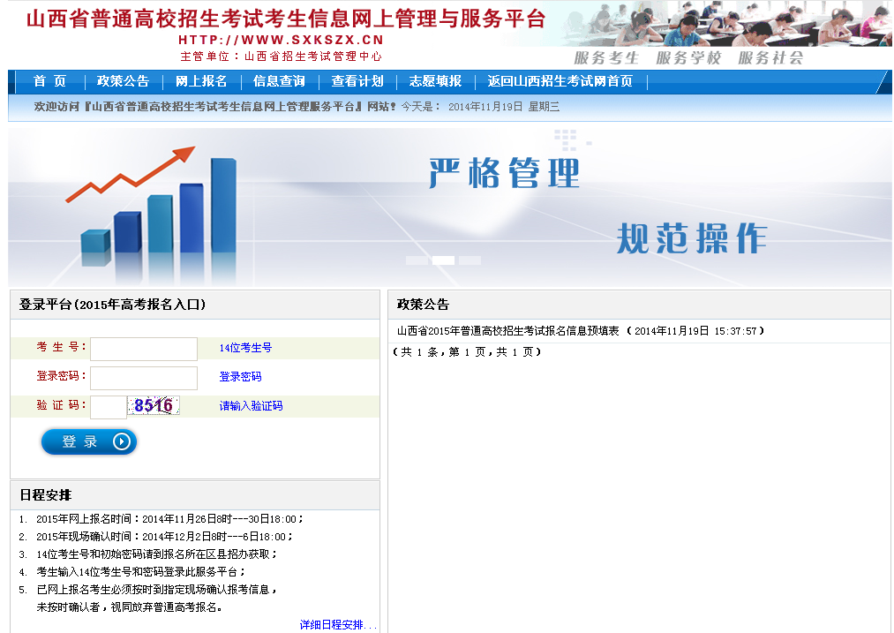
考生在登录系统前应认真了解本界面日程安排和政策公告等内容。
考生在全面了解日程安排和政策公告等内容后，在“登录平台”栏内输入报名单位下发的考生号和初始密码登录报名系统。
每次考生登录30分钟后系统将自动离线，考生必须在30分钟内完成所有报名环节操作，否则本次登录所有操作无效。
二、报名流程
考生登录后，界面上方显示报名流程及步骤，红色显示为当前位置，如下图所示：

考生必须认真阅读《国家教育考试违规处理办法》（摘录）并点击“已阅读”，进入“阅读诚信报名考试承诺书”页面，认真阅读并自愿承诺遵守《诚信报名考试承诺书》中的全部条款，点击“我同意”，方可进入“填写报名信息”页面。若点击“未阅读”或“不同意”按钮，系统将自动退出。
（一）修改密码
考生首次登录报名系统必须修改初始密码，新密码应设为包含有字母和数字的8位字符并牢记，密码中使用字母不区分大小写。考生修改初始密码必须输入两次新密码，如下图所示：
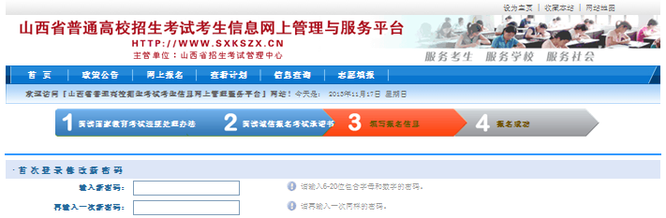
（二）填写报名信息
考生须真实准确地填写有关信息：
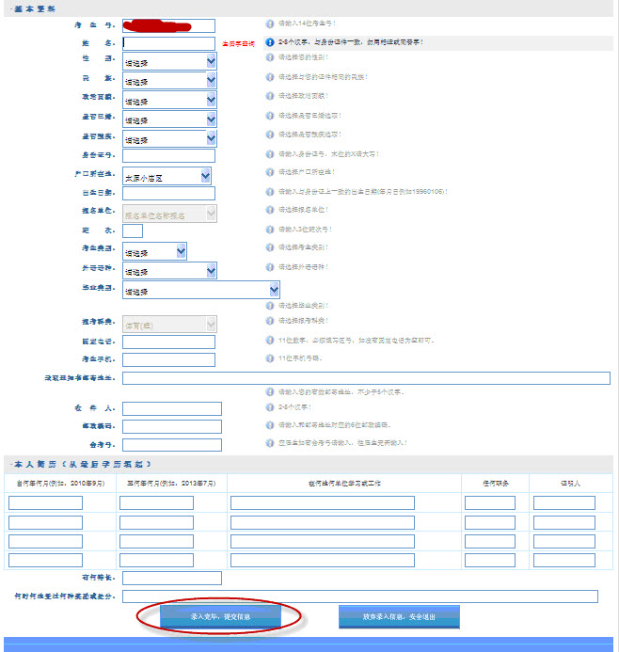
考生填写个人报名信息需注意：
1、本系统提供了生僻字查询功能，考生姓名中如有生僻字，可以点击“姓名”填写框右侧的“生僻字查询”，选中相应的汉字后，点击鼠标右键复制，粘贴到填写位置即可。若未找到相应汉字，请用大写全拼代替该汉字。
2、身份证号必须符合中华人民共和国国家标准GB11643-1999《公民身份号码》编码规则，否则无法保存信息，末位为“X”的身份证号，填写时“X”必须大写。
3、填写固定电话前必须填写区号，例如：03518888888。
4、考生手机号必填。以便接收省招生考试管理中心向考生发送的有关重要信息（如军检通知、高考成绩、征集志愿、录取情况等），以及院校联系已录取考生。
5、录取通知书邮寄地址必须填写邮局可送达的准确地址，填写的地址不得包含空格和标点符号，只能使用汉字、数字、字母及“-”。
6、应届普通高中毕业生需填写会考号，以便取得高中会考成绩及评价。
7、音乐、舞蹈类考生必须正确选择专业方向（含声乐、器乐、舞蹈、电声）；选择声乐方向的考生还需选择声乐唱法（含美声、民族、通俗），选择器乐方向的考生还需选择器乐选项（含钢琴、小提琴、小号等）。
（三）报名信息的核对与修改
报名信息填写完毕后，点击“录入完毕，提交信息”按钮，进入“报名成功”页面，考生要在该页面认真核对所报信息，如发现错误，可直接点击“修改网上报名信息”进行修改（如下图），也可以重新登录进入本页面进行修改。
本系统只允许考生有2次修改机会，请考生谨慎使用。
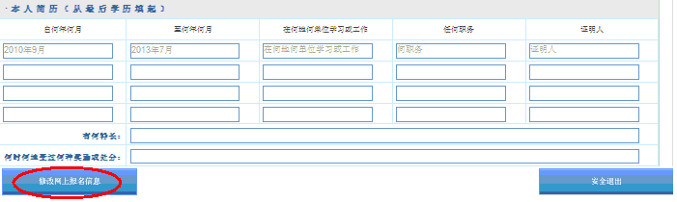
（四）安全退出
请考生本次登录操作完后，点击“安全退出”按钮退出报名系统，如下图：
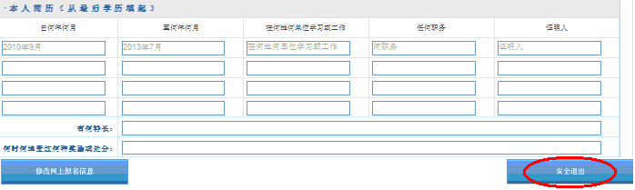
三、其他事项
（一）考生可以多次修改登录密码
由于考生报名时所填报的登录密码，将继续用于后续的成绩查询、志愿填报、录取结果查询等环节，请考生妥善保存并牢记。
若想修改密码，请重新登录本系统，将鼠标移到“网上报名”上，点击下方的“考生登录密码修改”后，输入考生号、身份证号、旧密码，并输入两次新密码，点击“保存修改”按钮即可。如下图：
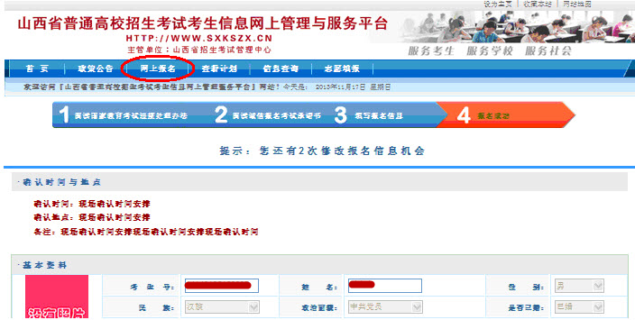

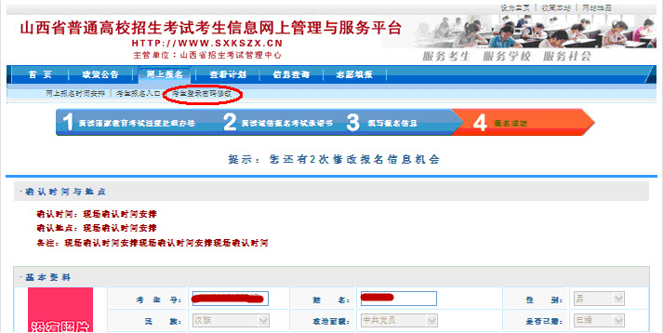
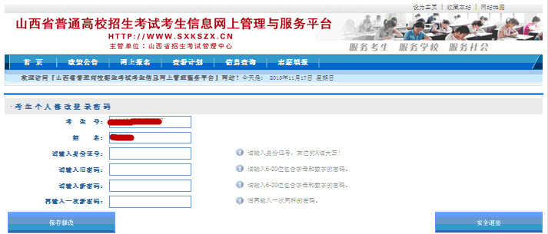
（二）密码重置
如考生密码丢失或遗忘，须考生持本人身份证到当地市、县（市、区）招办申请密码重置。
（三）现场确认照像
考生网上报名成功后，需在规定时间到确认点对《山西省2015年普通高校招生考试报名信息确认单》信息进行现场确认、照像、交费。并在“确认单”上签字负责。

